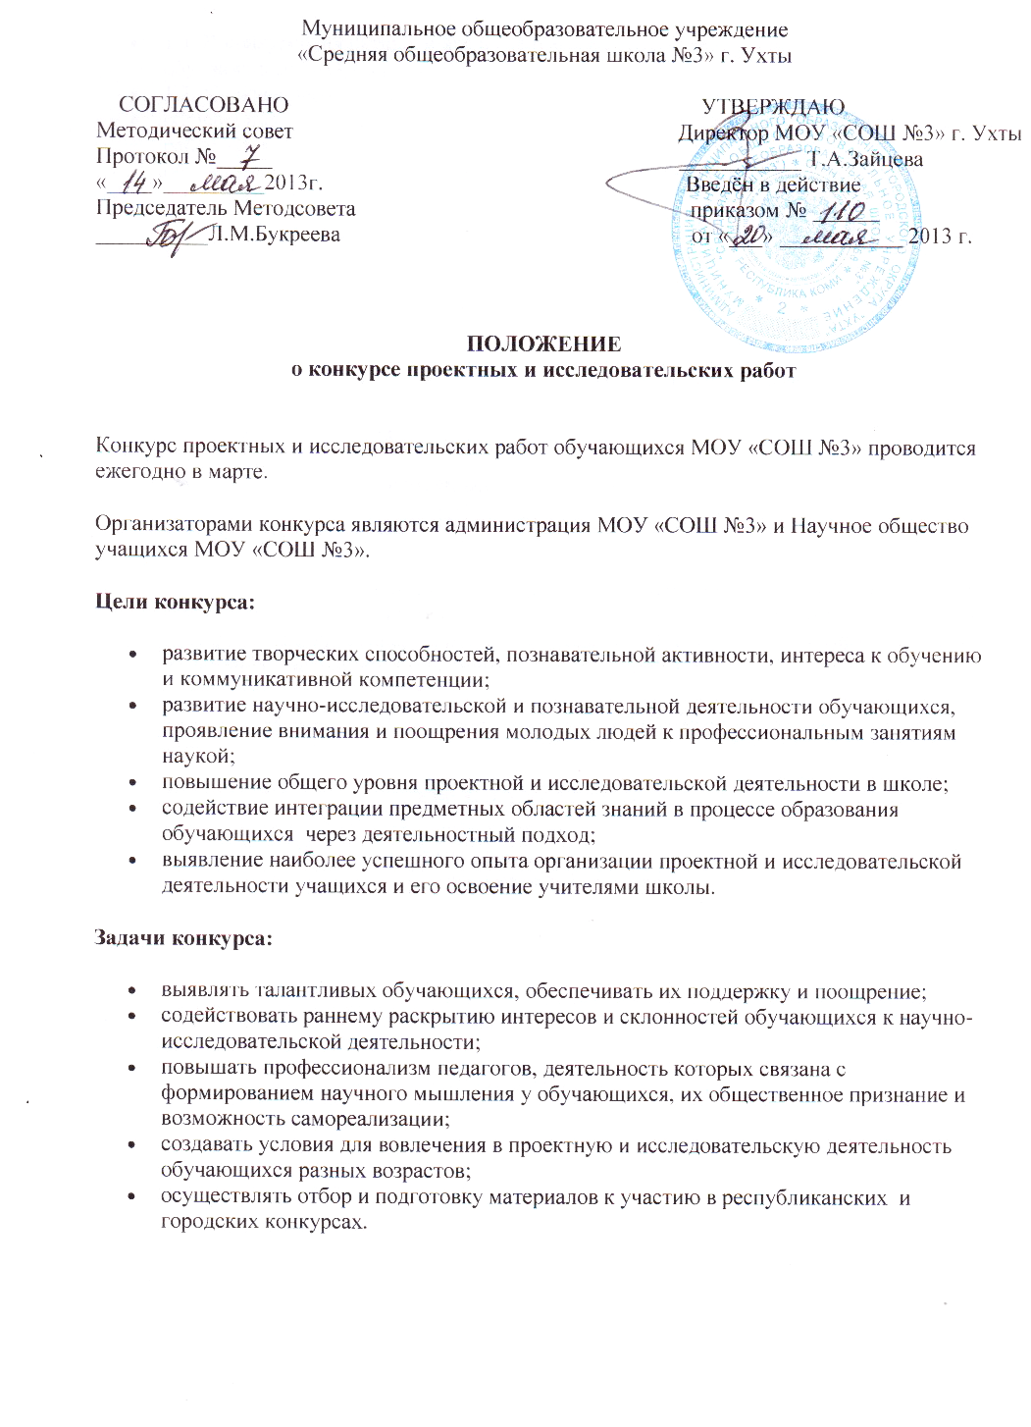

1. Общие положения
- 1.1. В конкурсе проектных и исследовательских работ принимают участие обучающиеся 5–11 классов МОУ «СОШ №3».
- 1.2. Конкурс проводится по следующим группам:
- обучающиеся 5–8 классов – школьный тур конкурса проектных и исследовательских работ «Искатели»;
- обучащиеся 9–11 классов – школьный тур конкурса проектных и исследовательских работ «Лидер».

1.3. Сроки и порядок проведения конкурса
Конкурс проектных и исследовательских работ обучающихся МОУ «СОШ №3» проводится в два тура:
«Лидер» – конкурс проектных и исследовательских работ обучающихся
9–11 классов (1–15 апреля);
«Искатели» – конкурс проектных и исследовательских работ обучающихся
5–8 классов (15–30 апреля);
Конкурс проектных и исследовательских работ завершается научно-практической конференцией обучающихся МОУ «СОШ №3» из числа работ, прошедших экспертизу и допущенных к публичной защите (работы без текстового носителя и не прошедшие экспертизу к защите не допускаются):
Представление работы на участие в конкурсе производится учителем – руководителем работы.
Заявители представляют жюри конкурса конкурсные работы в указанные сроки:
Искатели», «Лидер» – конкурс проектных и исследовательских работ обучающихся 5–11 классов (до 10 апреля);

2. Секции
Для участия в конкурсе принимаются проектные и исследовательские работы обучающихся по следующим направлениям:
- Социальные проекты.
- Научные исследования и проекты

- Образовательные проекты и исследования:
  - литература;
  - русский язык;
  - математика;
  - физика;
  - география;
  - информатика;
  - химия;
  - экология;
  - экономика;
  - право;
  - технология;
  - биологические науки;
  - мировая художественная культура (МХК);
  - иностранные языки; коми язык
  - общественные науки;
  - краеведение
  - «Школьная публицистика и журналистика»;
  - межпредметная интеграция.
- «Лучший школьный двор».
- «Социально значимые проекты».
- «К Школе будущего».

3. Требования к письменной работе и публичной защите

3.1. Общие требования к оформлению представляемых на конкурс работ
Ученические проекты и исследовательские работы оформляются в виде пояснительной записки на русском языке и прилагаемого к ней графического материала, оформленного в отдельной папке (или в приложении).
Конкурсная работа оформляется на стандартных листах формата А4. Текст должен быть исполнен на одной стороне листа через одинарный или полуторный межстрочный интервал шрифтом Times New Roman 14.
Следует использовать унифицированные размеры полей: левое – 2,5 см; правое – 1 см; верхнее – 2 см; нижнее – 2 см.
Опечатки, описки допускается исправлять белой краской или аккуратным зачеркиванием.
Объем конкурсной работы должен составлять
7–25 страниц для 7–11 классов;
5–7 страниц для 5–6 классов.

3.2. Структура конкурсной работы
Титульный лист, на котором указываются следующие сведения:
- наименование образовательного учреждения (полностью);
- наименование конкурса;
- вид материала (учебный проект, исследовательский проект, социальный проект, научно-исследовательская работа);
- наименование секции;
- наименование темы работы;
- класс, имя и фамилия автора полностью (всех авторов работы);
- Ф.И.О. полностью, должность руководителя работы;
- место и год выполнения работы (см. Приложение № 1).
Работы на секцию «Иностранные языки», «Коми язык» оформляются на русском языке и иностранном языке, коми языке.
Аннотация, которая должна содержать наиболее важные сведения о работе: цель работы; методы и приемы, которые использовались в работе; полученные данные; выводы. Аннотация не должна включать благодарность и описание работы, выполненной руководителем. Аннотация печатается на одной стандартной странице в порядке: стандартный заголовок, затем посередине слово «Аннотация», ниже текст аннотации.
Содержание, включающее все составные части документа, идущие после него. Содержание должно быть вынесено на отдельную страницу, как и любой другой структурный элемент.
Перечень сокращений, условных обозначений, символов, единиц и терминов – включает в себя используемые в работе малораспространенные сокращения, условные обозначения, символы, единицы измерения и специфические термины. Если то или иное сокращение (и пр.) используется в тексте не более двух раз, оно в список может не включаться, а его расшифровка дается непосредственно в тексте при первом упоминании.
Введение:
- обосновывается выбор темы и ее актуальность;
- определяется объект и предмет исследования, формулируются цели, определяются задачи и методы исследования;
- описывается новизна и практическая значимость работы;
- определяется план исследования и кратко характеризуются основные разделы пояснительной записки;
- объем введения к проекту и отчету о научно-исследовательской работе не должен превышать страницы.
Основная часть текстового документа, как правило, разбивается на два, три или более разделов, которым присваиваются порядковые номера. Разделы основной части могут быть разделены на подразделы, которые имеют нумерацию в пределах раздела.
Заключение – кратко формулируются основные полученные результаты, делаются выводы о степени достижения определенной во введении цели и поставленных задач, а также, где это возможно, даются практические рекомендации и оценка технико-экономической эффективности их внедрения или научной и социальной значимости работы. Объем заключения к проекту и отчету о научно-исследовательской работе – 1 страница.
Список литературных источников (библиография) – оформляется в алфавитном порядке и содержит сведения об источниках, использованных в процессе исследования, проектирования.
Приложения – выносятся данные, являющиеся основой для проектирования, картографические, статистические, справочные данные, листинги (распечатки) разработанных программ, дополнительные иллюстрации.

3.3. Требования к публичной защите работы
Время защиты:
5–10 минут вместе с ответами на вопросы членов жюри.
Публичная защита работы проводится в виде доклада участника во время НПК. Одной из целей публичной защиты является формирование объективной оценки творческих способностей и интеллектуального потенциала участника конкурса.
Для оценивания ученической исследовательской работы в процессе защиты жюри секции руководствуется следующими критериями:
- Презентация. Способность участника конкурса грамотно изложить презентационный материал по данной теме: мастерство владения ораторской речью, артистичность, логическая связанность изложения, аргументированность и качество оформления работы.
- Соответствие содержания работы заявленной теме.
- Самостоятельность выполнения работы, глубина проработки материала, открытие и генерация новых идей, оригинальность замысла, нестандартность подхода, наглядность, использование рекомендованной и справочной литературы.
- Обоснованность и доказательность выводов.
- Четкость, краткость, оригинальность ответов участников конкурса на заданные членами жюри вопросы.

4. Экспертиза работ
- 4.1. Для участия в конференции эксперты секции НОУ проводят предварительную (первичную) экспертизу ученических проектных и исследовательских работ и по ее результатам выносят решение:
  - допустить работу к публичной защите;
  - отклонить работу.
- 4.2. Каждая работа проходит этап предварительной проверки.
Эксперты (учителя-предметники, председатели секций НОУ) проводят первичную экспертизу проектных и исследовательских работ. Каждая работа прочитывается двумя–тремя членами экспертной группы. В случае отклонения работы, она выносится на общее чтение и обсуждение всеми членами экспертной группы данной номинации. Работа отклоняется, если за данное решение проголосовало не менее 2/3 экспертов. В этом случае аргументированный отказ оформляется протоколом и подписывается всеми членами экспертной группы. Работа с незначительными замечаниями может быть доработана автором и по решению соответствующей группы экспертов допущена к участию.
По заключению экспертов лучшие работы представляются для участия в НПК.

5. Жюри конкурса
- 5.1. Жюри создается для оценки конкурсных проектных и исследовательских работ учащихся. Жюри состоит из групп, которые соответствуют направлениям и секциям, заявленным участниками.
- 5.2. В состав жюри входят учителя, имеющие большой опыт организации проектной и исследовательской деятельности учащихся, опыт научной работы, учащиеся и выпускники школы, представители родительской общественности.
- 5.3. Мнение каждого члена жюри заносится в личную оценочную ведомость. Подводится общий суммарный рейтинг по каждому участнику на основании результатов первичной экспертизы и результатов публичной защиты работы во время НПК.
- 5.4. По итогам НПК жюри принимает решения о присуждении дипломов 1, 2, 3 степени по каждой секции отдельно (1 место – 1; 2 место – 2; 3 место – 2).
В случае несогласия с оценкой жюри участника конкурса создается конфликтная комиссия для рассмотрения возникших споров и разногласий.

6. Подведение итогов и награждение победителей
- 6.1. Все участники НПК получают значки «Новое поколение школы №3».
- 6.2. Учащиеся, не занявшие призовые места, получают дипломы лауреата (4 место) или участника НПК.
- 6.3. По итогам проектной и исследовательской деятельности в течение учебного года учащиеся поощряются следующим образом: грамоты , благодарственные письма.
- 6.4. Научные руководители работ, занявших 1–3 места, награждаются грамотами.

